**教 学 工 作 简 报**

2015-2016学年 第22期（总第209期）

河南省工业学校教务处督导办 2015年12月16日

**电力拖动技能比赛圆满结束**

----第九届技能及素质大赛系列报道之五

随着本学期课程的深入，一年一届的省工业学校的技能比赛也拉开了帷幕，2015年12月10日，在校领导和系领导的关心与支持下，在机电系各位老师的共同努力下，电力拖动技能比赛取得了圆满成功。

学校重视，同事合作，充分准备。在竞赛之前，相关老师为比赛做了大量的准备工作，如实验设备的检查与维护维修，比赛材料的清点、补充，比赛场地的整理与布置。并且详细的写了比赛策划书及比赛项目的评分准则。由于学校领导的重视，加上老师的配合，使得活动得以顺利地完满结束。例如专业老师在各位参赛选手的技术方面的训练和指导，使得参赛学生的技能水平有了极大的提高。

各系部学生报名踊跃，参与积极。自活动宣布开始，各系部就积极激励学生参加，而学生也自发地组织起来，对各自参赛项目方面的知识进行了学习与补充。本项比赛共有59名学生报名参加，由于比赛台位有限需分批进行，学生有秩序的在指定场地耐心等待，比赛从下午2：20一直进行到6:30，无学生中途离场和放弃比赛。

本次电拖技能比赛是我校举办电拖技能比赛以来参赛人数最多的一次。本次比赛不仅丰富了学生的校园文化生活，展现了学生的风采，极大的提高了我校学生的实用技能和实际动手操作能力，同时更好的促进学生参与科研活动和实训室建设的发展。同时此次技能比赛给了同学们一个展现自我的平台，激发了大家动手实践的浓厚兴趣，受到了老师和同学们的一致好评。

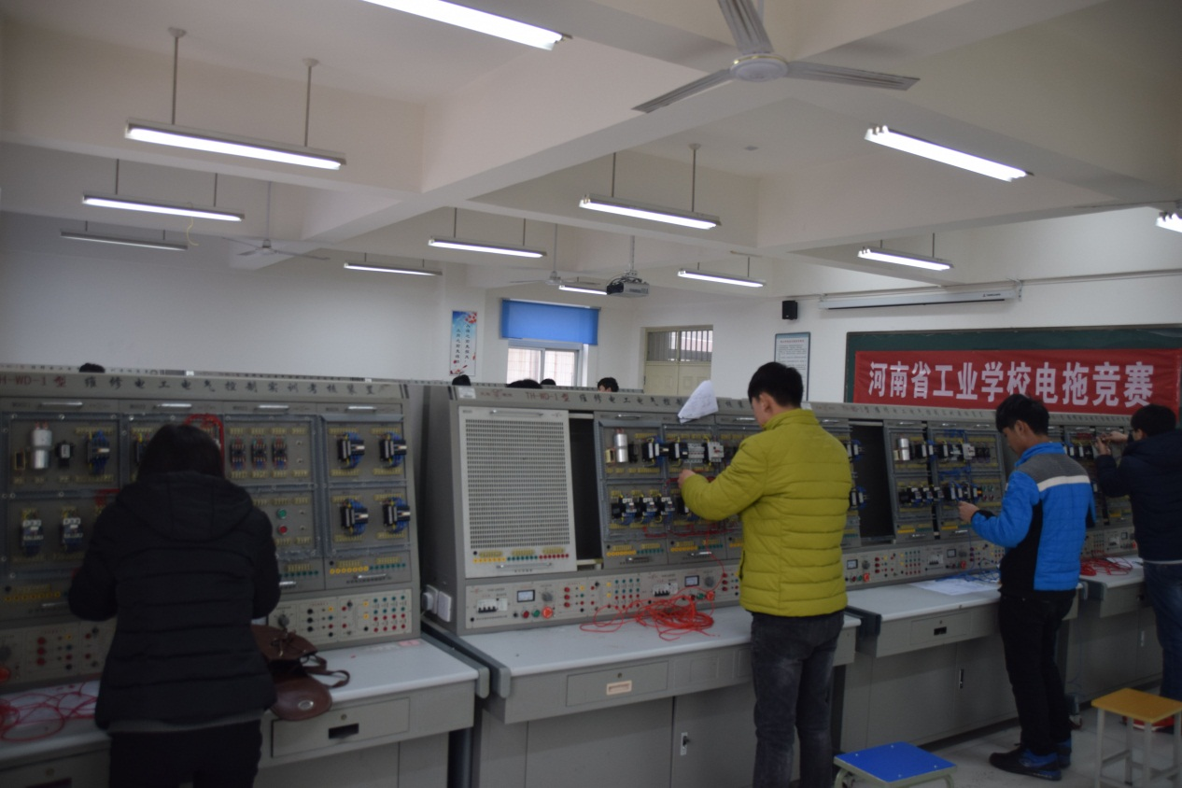（参赛学生认真紧张的接线）

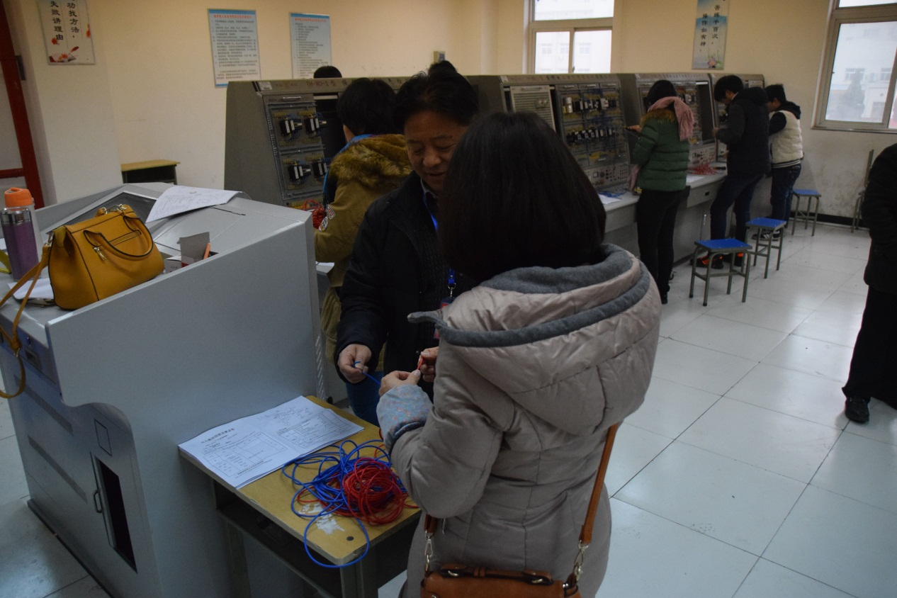（张华校长亲临比赛现场并仔细询问比赛技术要求）

机电系供稿

2015年12月12日